附件1

塑石形象墙、楼顶字体项目采购要求
一、供应商资质
1、具有独立承担民事责任的能力（提供佐证资料）。
2、具有良好的商业信誉和健全的财务会计制度（提供佐证资料）。
3、符合经营该项目的营业范围（提供营业执照复印件）。
4、参加本次比选活动前三年内，在经营活动中没有重大违法记录（提供佐证资料）。
注：上述资料均加盖公司鲜章。
二、技术参数及最高限价单价。
（注：1、供应商投标文件中需注明响应情况、所投产品品牌、生产厂家、规格型号等；2、报价超过最高限价单价为无效报价）
项目名称 | 主要技术参数 | 采购数量 | 最高限价单价
塑石形象墙、楼顶字体 | 按照设计要求 | 1套 | 64500.00元

三、商务要求：售后质保至少二年，响应速度及时。
四、施工期限：签约合同后30日完成。
五、付款方式：验收合格后,承建方向院方出具合法有效完整的完税发票进行支付结算
六、以自行现场踏勘和业主要求为准。

塑石形象墙及楼顶字体规格：
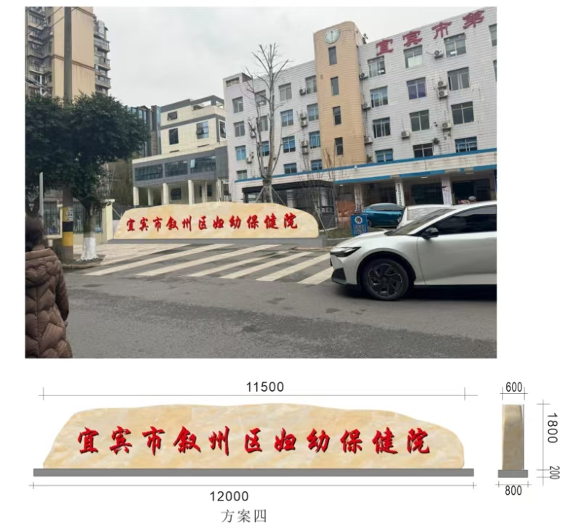

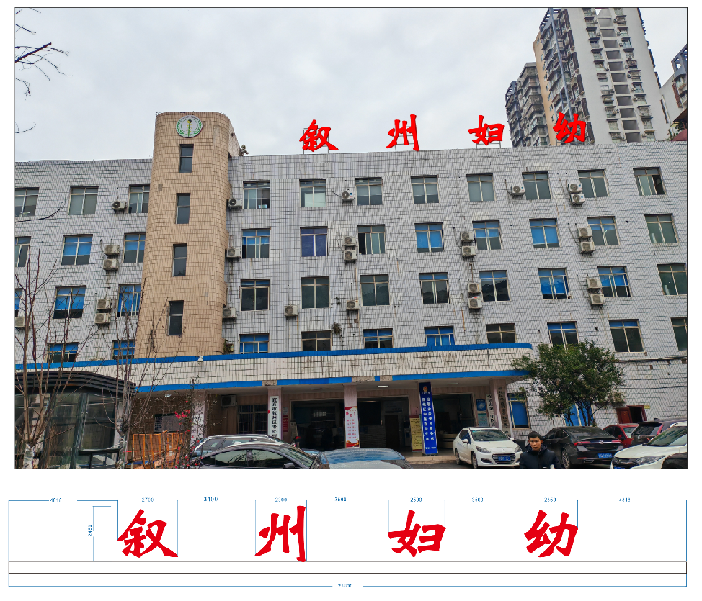

注：本章采购要求中的条款为本次采购项目的实质性要求，供应商应全部满足，否则视为响应文件无效。

